**Vzorky na ELFO**

**HMYZ:**

bourec samice hemolymfa

bourec samec hemolymfa

G. mellonella hemolymfa

včela hemolymfa

**RYBY:**

lín plasma

kapr plasma

karas plasma

pstruh plasma

parma plasma

ostroretka plasma

plotice plasma

**PTÁCI:**

zebřička plasma

křepelka plasma

slepice plasma

**SAVCI:**

myš plasma

pes sérum

lidské sérum

**Rozpis:**

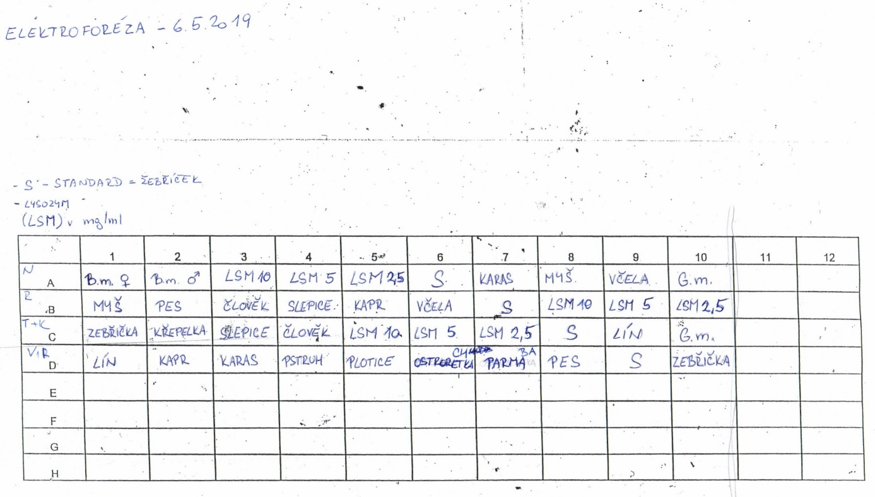

**Standard:**

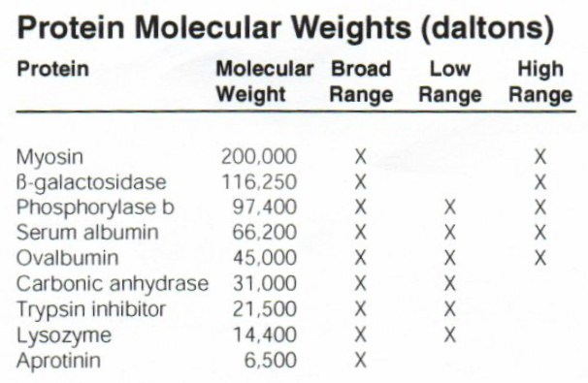 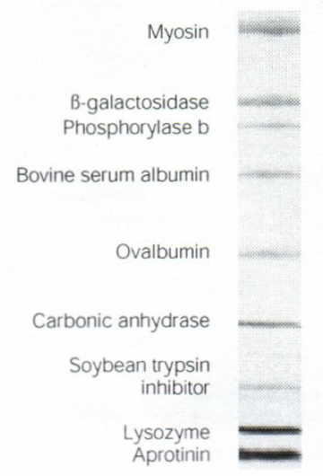

**Gel1:**

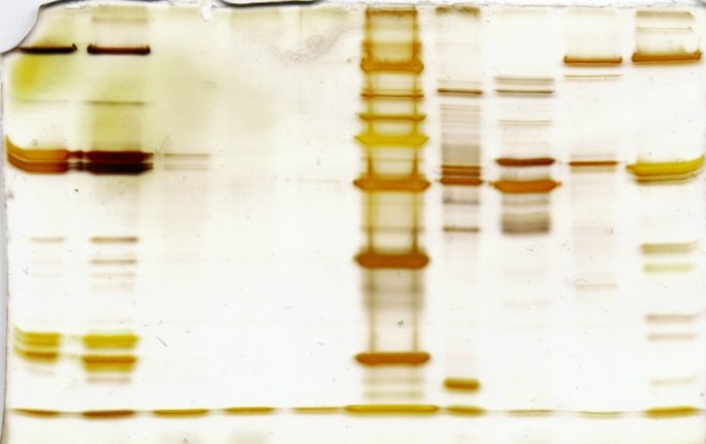

**Gel2:**

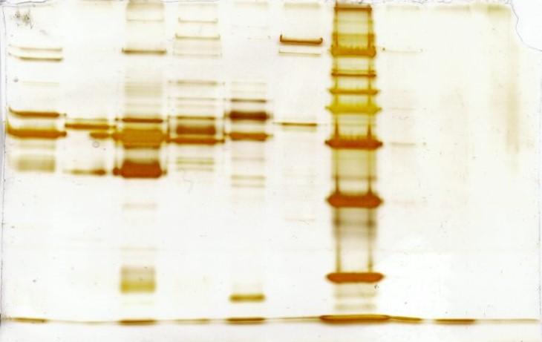

**Gel3:**

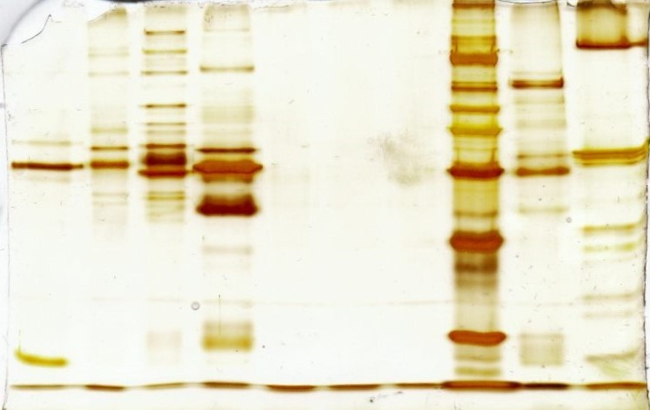

**Gel4:**

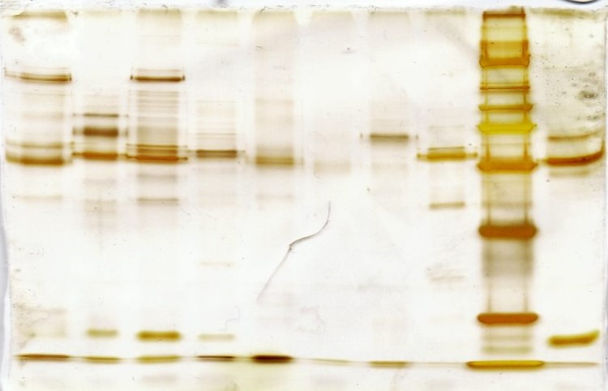

**Gel coomasie blue:**

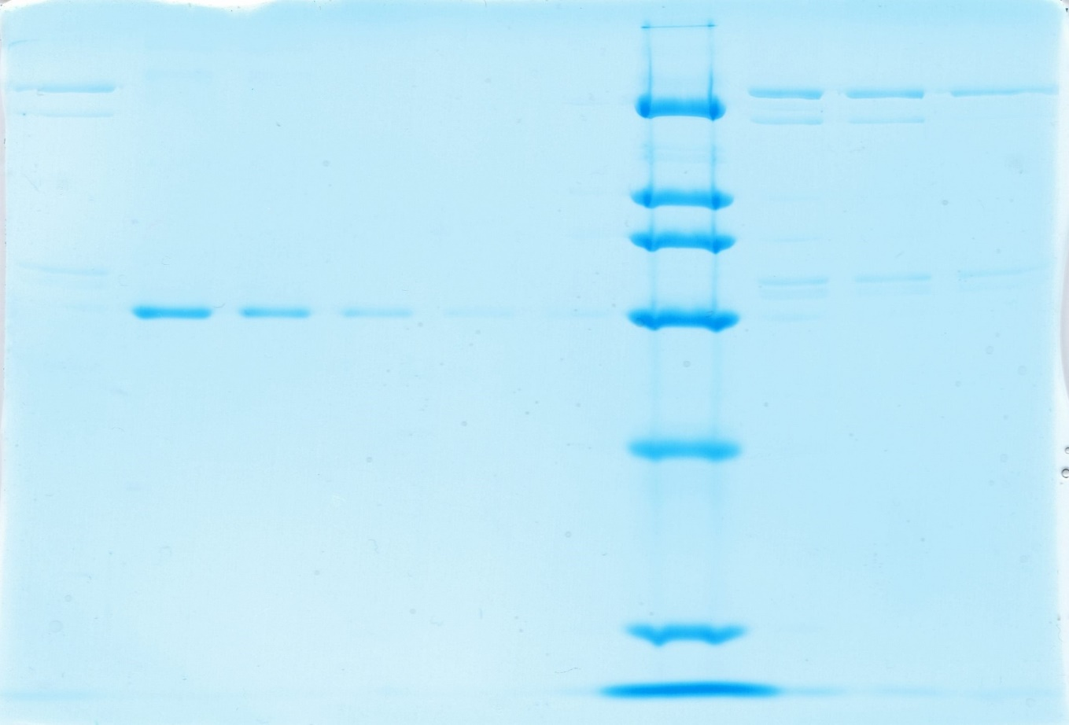

**Gel coomasie blue + stříbro:**

